Liebe Vereinsmitglieder und andere Interessierte.

Gerne laden wir Sie ein, an unserem Jahresprogramm 2020 teil-
zunehmen. / Anmeldungen jeweils an: gartenfink@outlook.com
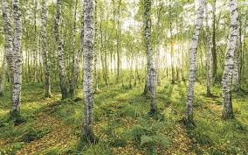  Samstag 9. Mai | Arbeitstag am 9. Mai Morgen mit der Natur-Schutzkommission; siehe Inserat oder Telefon 079 230 66 49.
  Samstag 6. Juni | Vereinsreise:  Nach dem erfolgreichen Besuch in Altreu, wird auch im Jahre 2020 eine spannende und lehrreiche Reise organisiert. Weitere Details folgen via Internetseite und Aushang beim Gemeindehaus
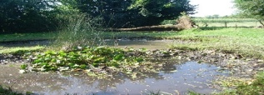  Samstag, 12. September | Biotop-Reinigung Schürlifeld mit Znüni. Treffpunkt: 7.30 Uhr im Schürlifeld  Ohne Anmeldung
Samstag, 24. Oktober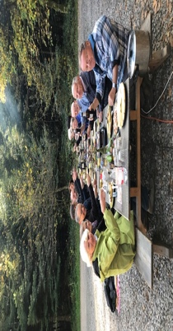 | Nistkasten-Leerung. Treffpunkt: 8.00 Uhr, Küferbrünneli, Berg. Ca. 13.30 Uhr Mittagessen. Anmeldung bis 20. Oktober
Samstag, 13. Feb. 2021  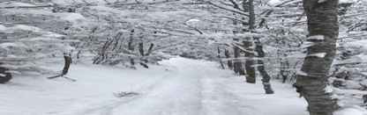 | Winterwanderung. Programm/Einladung folgen. Auskunft unter 079 230 66 49 oder auf unserer Webseite www.nvoe.ch
Freitag, 12. März 2021 | 92. Generalversammlung

Einladung zur 91. Generalversammlung,

Freitag, 13. März 2020, 19.00 Uhr,
Ort: Restaurant Schmidstube, 5036 Oberentfelden
Achtung neuer Ort!!!

Generalversammlung/Traktanden:

- Begrüßung
- Protokoll der GV 2019
- Kassenbericht und Decharge-Erteilung
- Jahresbeitrag 2021
- Jahresbericht der Präsidentin
- Jahresprogramm 2020
- Anträge
- Verschiedenes
- Äntefescht
- Werbung Promotionsanlass

Anmeldung für GV bis 9. März 2020
Per Mail : gartenfink@outlook.com
Per Tel : 079 230 66 49

Der Jahresbeitrag beträgt 30.00 Franken. Bitte verwenden Sie für die Überweisung des Mitgliederbeitrages den beigefügten Einzahlungsschein.

Für Ihre Unterstützung im neuen Vereinsjahr danken wir Ihnen herzlich. Auf eine rege Beteiligung an unseren Anlässen freut sich der Vorstand.

Adressen Vorstand

Präsidentin | Daniela Härdi  Feldstrasse 4  5035 Unterentfelden | 079 230 66 49  gartenfink@outlook.com
Aktuar | Christoph Kümin  Weidenweg 15  5036 Oberentfelden | 079 379 18 32  Christoph.kuemin@gmail.com
Kassier | Andre Dössegger  Tulpenweg 6  5036 Oberentfelden | 062 723 93 61  a.doessegger@bluewin.ch
Mitglieder | Brigitta Scheuber  Buchenweg 10  5036 Oberentfelden | 062 723 62 41  brigitta.scheuber@gmx.ch

Homepage des Natur- und Vogelschutzvereins im Internet:

http://www.nvoe.ch

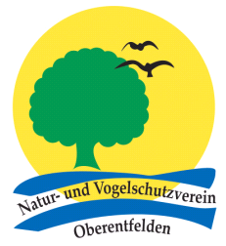
Jahresprogramm 2020 und
Einladung zur
91. Generalversammlung
Freitag, 13. März 2020
Vogel des Jahres 2020 Neuntöter
